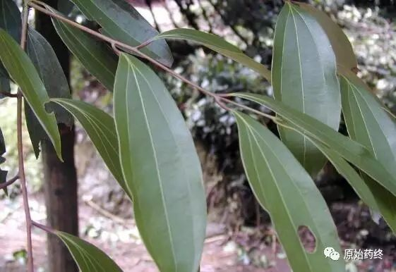

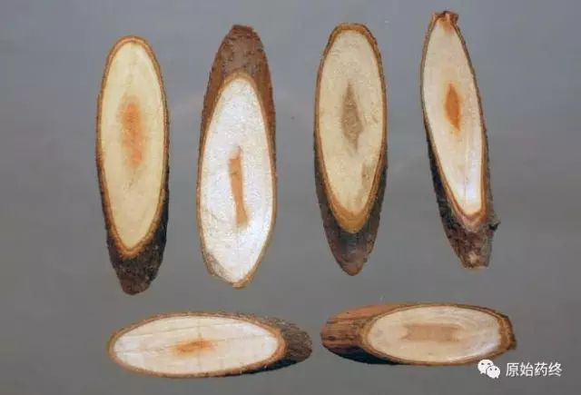

# IMG_258

# ****桂枝****

Guizhi

CINNAMOMI RAMULUS

本品为樟科植物肉桂Cinnamomum cassia Presl的干燥嫩枝。春、夏二季采收，除去叶，晒干，或切片晒干。

**【性状】** 本品呈长圆柱形，多分枝，长30～75cm，粗端直径0.3～1cm。表面红棕色至棕色，有纵棱线、细皱纹及小疙瘩状的叶痕、枝痕和芽痕，皮孔点状。质硬而脆，易折断。切片厚2～4mm，切面皮部红棕色，木部黄白色至浅黄棕色，髓部略呈方形。有特异香气，味甜、微辛，皮部味较浓。

**【鉴别】** （1）本品横切面：表皮细胞1列，嫩枝有时可见单细胞非腺毛。木栓细胞3～5列，最内1列细胞外壁增厚。皮层有油细胞及石细胞散在。中柱鞘石细胞群断续排列成环，并伴有纤维束。韧皮部有分泌细胞和纤维散在。形成层明显。木质部射线宽1～2列细胞，含棕色物；导管单个散列或2至数个相聚；木纤维壁较薄，与木薄壁细胞不易区别。髓部细胞壁略厚，木化。射线细胞偶见细小草酸钙针晶。

粉末红棕色。石细胞类方形或类圆形，直径30～64μm，壁厚，有的一面菲薄。韧皮纤维大多成束或单个散离，无色或棕色，梭状，有的边缘齿状突出，直径12～40μm，壁甚厚，木化，孔沟不明显。油细胞类圆形或椭圆形，直径41～104μm。木纤维众多，常成束，具斜纹孔或相交成十字形。木栓细胞黄棕色，表面观多角形，含红棕色物。导管主为具缘纹孔，直径约至76μm。

（2）取本品粉末0.5g，加乙醇10ml，密塞，浸泡20分钟，时时振摇，滤过，取滤液作为供试品溶液。另取桂皮醛对照品，加乙醇制成每1ml含1μl的溶液，作为对照品溶液。照薄层色谱法（通则0502）试验，吸取供试品溶液10～15μl、对照品溶液2μl，分别点于同一硅胶G薄层板上，以石油醚（60～90℃）-乙酸乙酯（17:3）为展开剂，展开，取出，晾干，喷以二硝基苯肼乙醇试液。供试品色谱中，在与对照品色谱相应的位置上，显相同的橙红色斑点。

（3）取本品粉末2g，加乙醚10ml，浸泡30分钟，时时振摇，滤过，滤液挥干，残渣加三氯甲烷1ml使溶解，作为供试品溶液。另取桂枝对照药材2g，同法制成对照药材溶液。照薄层色谱法（通则0502）试验，吸取上述两种溶液各15μl，分别点于同一硅胶G薄层板上，使成条状，以石油醚（60～90℃）-乙酸乙酯（17:3）为展开剂，展开，取出，晾干，喷以香草醛硫酸试液，在105℃加热至斑点显色清晰。供试品色谱中，在与对照药材色谱相应的位置上，显相同颜色的斑点。

**【检查】** **水分**不得过12.0%（通则0832第四法）。

**总灰分**不得过3.0%（通则2302）。

**【浸出物】** 照醇溶性浸出物测定法（通则2201）项下的热浸法测定，用乙醇作溶剂，不得少于6.0%。

**【含量测定】** 照高效液相色谱法（通则0512）测定。

**色谱条件与系统适用性试验** 以十八烷基硅烷键合硅胶为填充剂；以乙腈-水（32:68）为流动相；检测波长为290nm。理论板数按桂皮醛峰计算应不低于3000。

**对照品溶液的制备** 取桂皮醛对照品适量，精密称定，加甲醇制成每1ml含10μg的溶液，即得。

**供试品溶液的制备** 取本品粉末（过四号筛）约0.5g，精密称定，置具塞锥形瓶中，精密加入甲醇25ml，称定重量，超声处理（功率250W，频率40kHz）30分钟，放冷，再称定重量，用甲醇补足减失的重量，摇匀，滤过，精密量取续滤液1ml，置25ml量瓶中，加甲醇至刻度，摇匀，即得。

**测定法** 分别精密吸取对照品溶液与供试品溶液各10μl，注入液相色谱仪，测定，即得。

本品按干燥品计算，含桂皮醛（C9H8O）不得少于1.0%。

**饮片**

**【炮制】** 除去杂质，洗净，润透，切厚片，干燥。

**【性状】** 本品呈类圆形或椭圆形的厚片。表面红棕色至棕色，有时可见点状皮孔或纵棱线。切面皮部红棕色，木部黄白色或浅黄棕色，髓部类圆形或略呈方形，有特异香气，味甜、微辛。

**【鉴别】**（除横切面外） **【检查】** **【浸出物】** **【含量测定】** 同药材。

**【性味与归经】** 辛、甘，温。归心、肺、膀胱经。

**【功能与主治】** 发汗解肌，温通经脉，助阳化气，平冲降气。用于风寒感冒，脘腹冷痛，血寒经闭，关节痹痛，痰饮，水肿，心悸，奔豚。

**【用法与用量】** 3～10g。

**【注意】** 孕妇慎用。

**【贮藏】** 置阴凉干燥处。